Unit 6 Lesson 2: Potencias de 10

WU Cuántos ves: Explosión de estrellas (Warm up)

Student Task Statement
¿Cuántos ves? ¿Cómo lo sabes?, ¿qué ves?
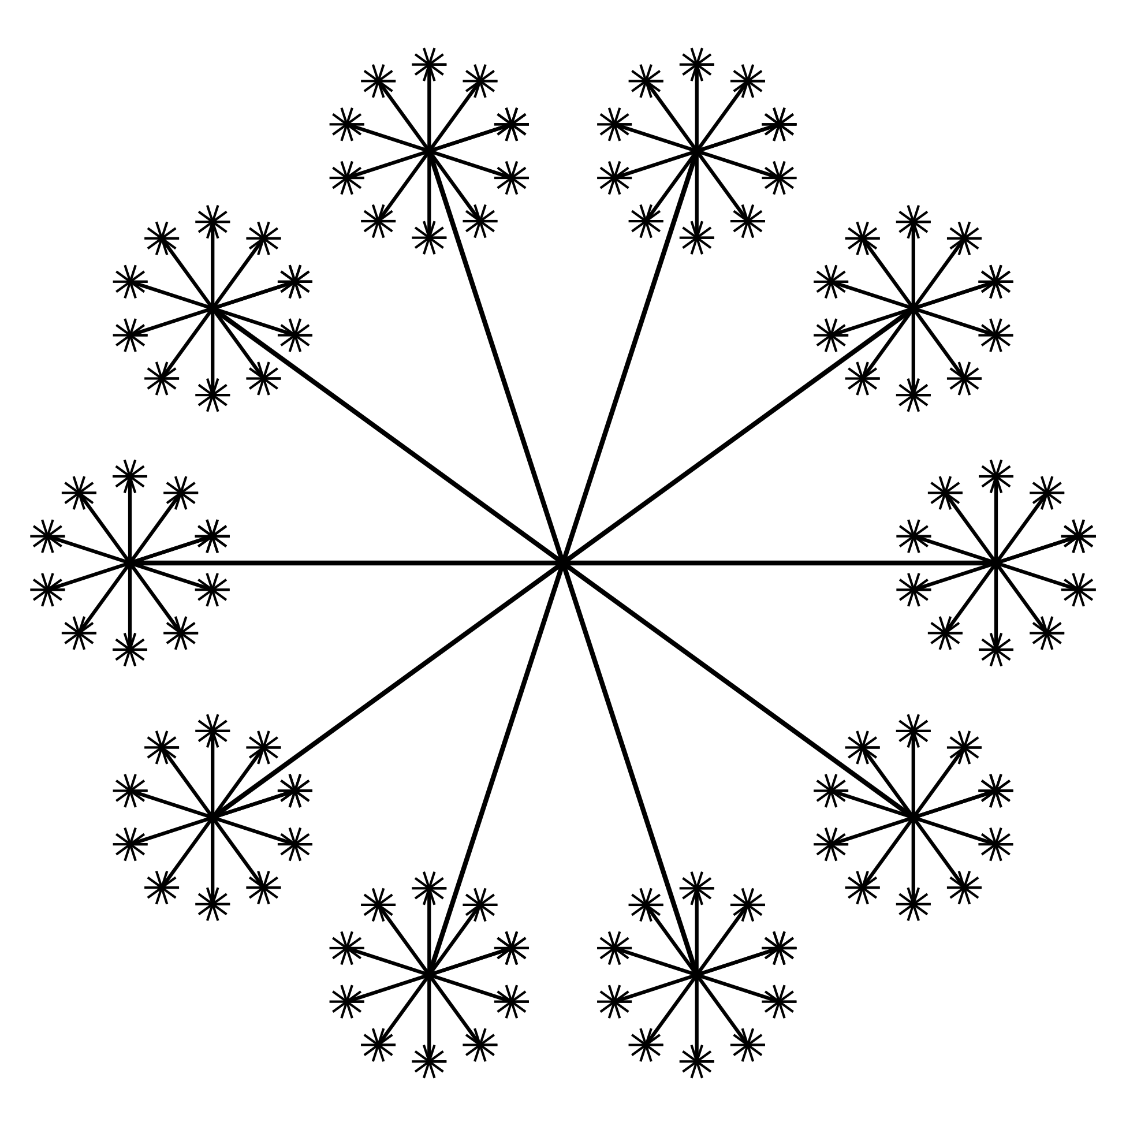

1 La población de Delaware y de la India

Student Task Statement
- En Delaware viven aproximadamente 1,000,000 de personas.
  - ¿Cómo se dice este número?
  - ¿Cuántos miles es eso? Explica o muestra cómo razonaste.
  - Usa potencias de 10 para escribir el número.
  - ¿Cuántas veces tendrías que extender el diagrama del calentamiento para obtener 1,000,000 de segmentos diminutos? Explica o muestra cómo razonaste.
- En 1997, la población de la India era aproximadamente 1,000,000,000.
  - ¿Cómo dirías este número?
  - ¿Cuántos millones es eso? ¿Cuántos miles es eso? Explica o muestra cómo razonaste.
  - Usa potencias de 10 para escribir el número.
  - ¿Cuántas veces tendrías que extender el diagrama del calentamiento para obtener 1,000,000,000 de segmentos diminutos? Explica o muestra cómo razonaste.

2 Potencias de 10

Student Task Statement
- En cada caso, encuentra el número desconocido que hace que la ecuación sea verdadera. Muestra cómo razonaste.
  - $2,​000=\underset{_}{}×20$
  - $20×10×\underset{_}{}=20,​000$
  - $\underset{_}{}×10=100,​000$
  - $1,​000×10,​000=\underset{_}{}$
- ¿Cómo te ayudaron los productos de varios 10 a resolver estos problemas?
- Escribe cada potencia de 10 como un número.
  - ${10}^{3}$
  - ${10}^{4}$
  - ${10}^{7}$

3 Más allá de un billón (Optional)

Student Task Statement
- ¿Cómo dirías el número 1,000,000,000,000?
- ¿Ese número es igual a cuántos billones?, ¿a cuántos millones? Explica o muestra cómo razonaste.
- Usa potencias de 10 para escribir el número.
- Escribe un ejemplo de algo de lo que haya 1,000,000,000,000 en el mundo.
© CC BY 2021 Illustrative Mathematics®

